十五运会和残特奥会深圳赛区

《科技办赛深企SHOW》开始征集啦

【总体要求】

1.主要是用于制作《科技办赛深企SHOW》（暂定名）书籍，供市领导及市执委会各部室、各区（新区）赛委会、各场馆、各单项竞委会参考，推进科技办赛落地；

2.标题可围绕产品功能用有冲击力的文字。其他文字可精准提炼，点到为止。总体上每家公司控制在2-3页纸。）

3.各企业资料请发送至邮箱：[szwh_kjzb@163.com（市执委会_科技专班的首字母）。先发先刊出。请务必细致审核，不出现错漏。](mailto:szwh_kjzb@163.com（市执委会_科技专班的首字母）。先发先刊出。请务必细致审核，不出现错漏。)

4.联系人：市执委会科技专班谭健、袁宝仪，电话：13510856633，13715165482.

【结构内容】

主标题

——**科技有限公司

【**“深”有来头**】企业简介，200字左右（另请备注是否有国家、省、市、区认定的人才）。

【**技艺高强**】重点产品介绍，200字左右(可插入1-2张图片)，主要介绍标志性的产品、技术能力、市场份额等。

【**大展拳脚**】介绍已经成熟的应用场景，300字左右。(可插入1-2张图片)，主要介绍应用于哪些场景，发挥什么作用。对于以往在哪些大型体育赛事应用过作简要介绍。可附应用案例。

【**用之于“赛”**】100字左右。主要是对赛事应用的一些展望。（如简要阐明可应用于全运会的闭幕式、场馆、信息化、赛前暖场、赛中体育展示、安保、医疗保健、火炬接力、综合保障、志愿者、酒店服务、后勤等。）

**二维码：**扫码链接企业视频、PPT介绍等资料

**联系人及联系方式：\*\***

【模板一】

柔韧机器人专治各种“高危”

——万勋科技（深圳）有限公司

【**“深”有来头**】

万勋科技以独创的Pliabot®柔韧机器人技术赋能各类服务场景。不同于传统刚性机器人的“又重又硬”，应用柔韧材料和柔韧肌肉的机器人更安全、更灵巧、场景适用性更强且更具性价比，非常适用于各类追求安全互动的高难度作业，目前已广泛应用于自动充电、高空精准作业、应急救援等多个领域、十余个行业和五十余个国家和地区。作为国家级高新技术企业，创始及研发团队均来自于国内外顶尖高校，并拥有多位国家级、深圳市级高层次认定人才。

【**技艺高强**】

**柔韧自动充电机器人：**万勋首创“柔韧自动充电机器人”，实现更柔顺、灵活、安全、可靠的新能源车全流程自动充电，确保人和车在充电互动中的安全。

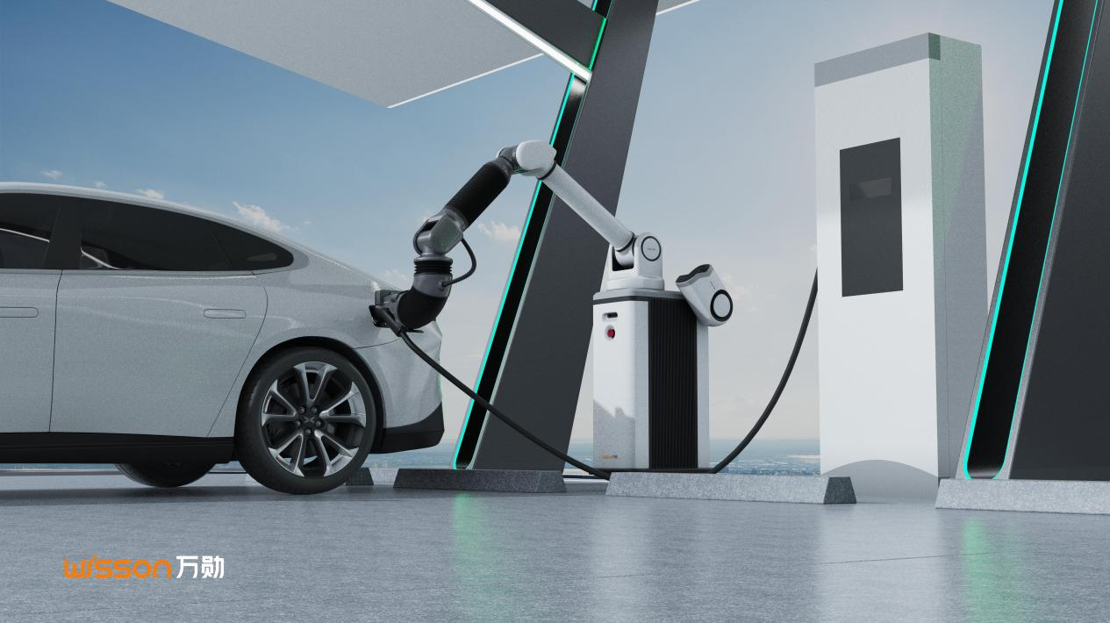

**空中柔韧清洗机器人：**无人机挂载柔韧云台与高压清洗喷头，替代“蜘蛛人”完成高层建筑清洗，可确保人员、建筑和机器安全，效率更比人工提高数倍。

**空中柔韧作业机器人：**无人机挂载柔韧臂，可在空中进行360°灵活作业，配合各类夹爪，像人的手臂一样完成抓取、移动、放置、投放等精准动作。

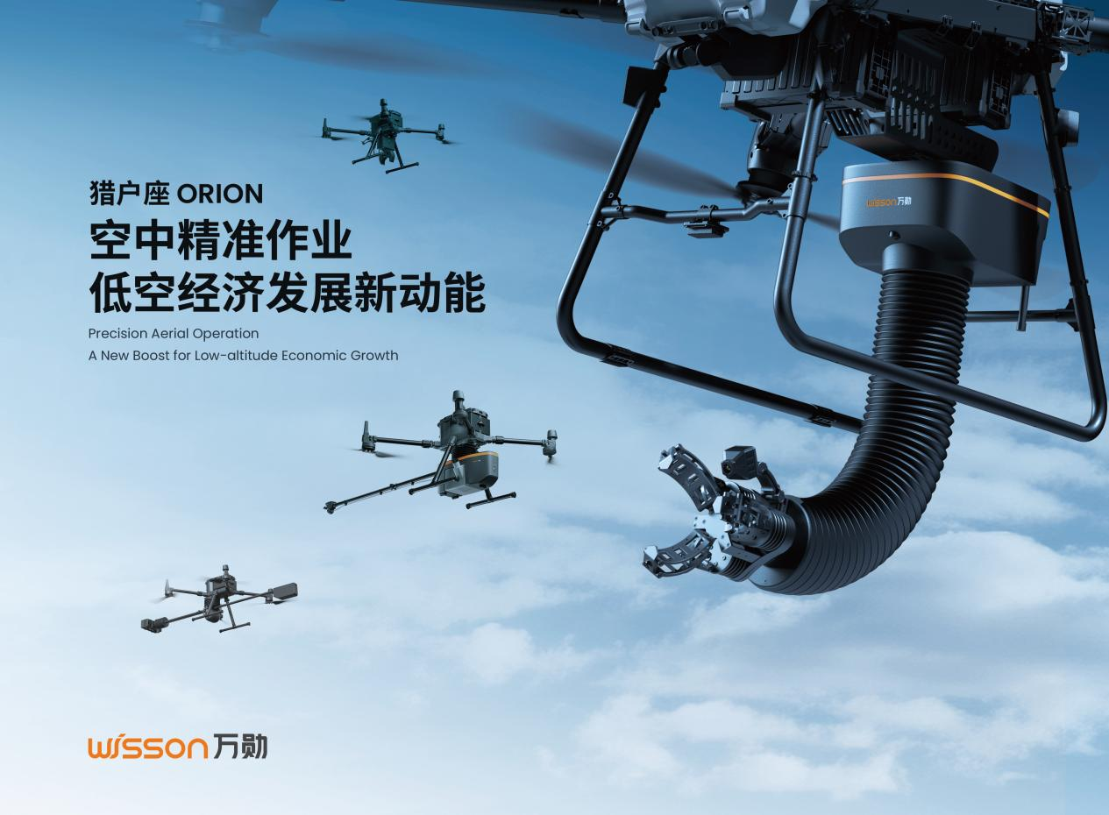

【**大展拳脚**】

万勋机器人中标西安相关部门器材采购项目，并为第十四届全运会提供全面安全保障。

**新能源车全自动充电：**为新能源车提供安全顺滑的自动充电，告别里程焦虑、大大提升驾驶体验。该项应用的普及还与自动驾驶、自动泊车、光储充一体化发展互相促进，为新能源车提供新一轮增长动力。

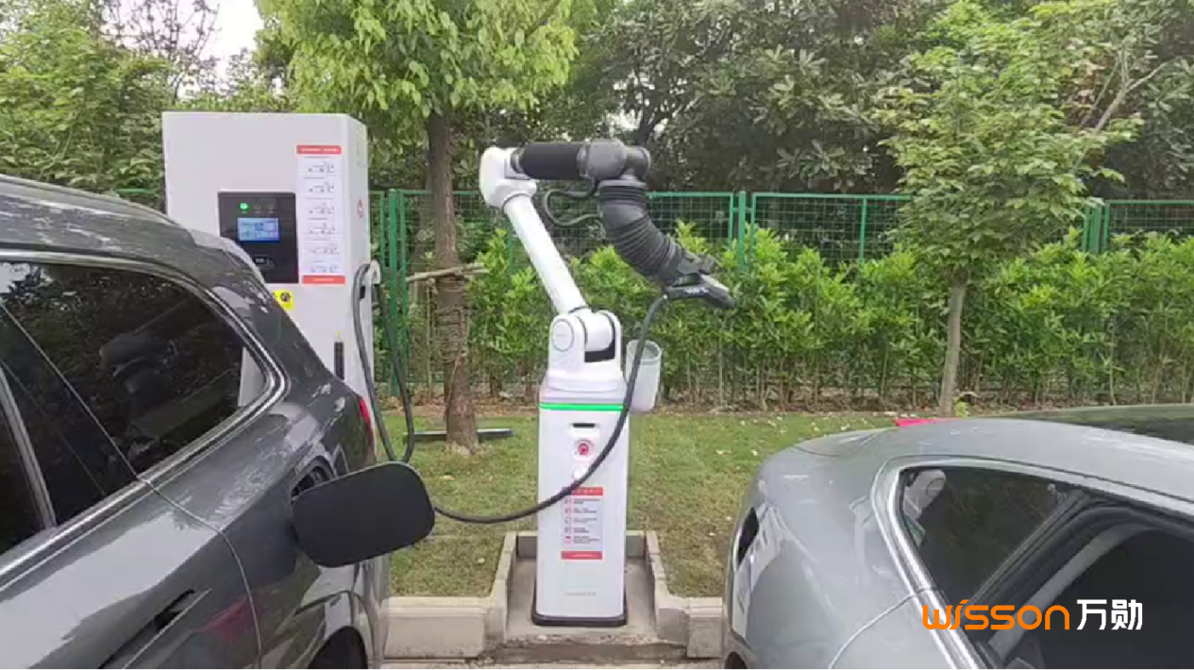

**高层建筑清洗/补漆：**以机器人替代“蜘蛛人”完成高层建筑外墙清洗、历史地标性建筑安全补漆等工作，通过无人化高空作业彻底杜绝安全事故，并大大提高清洗和维护效率，快速焕新城市形象。

**快速空中抓取转移：**在难以快速触达或移动的高空或复杂位置，替代人实现快速精准的抓取、转移、放置物品。

**高空应急处置：**在高层建筑或其他难以快速触达的位置，快速抵达、抓取和转移危险品/可疑物品，或对非法标语、条幅等进行快速喷涂覆盖，提高城市管理能力和专业形象。

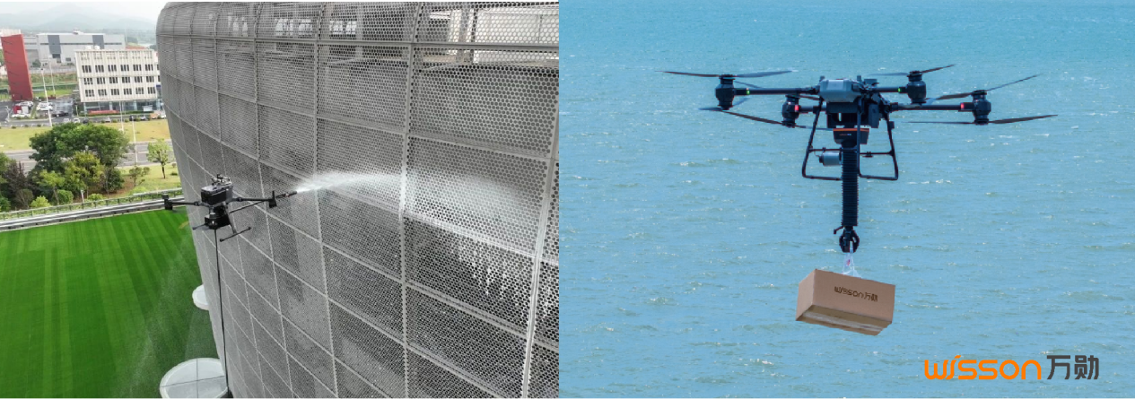

【**用之于“赛”**】

柔韧自动充电机器人：新能源接驳车、无人驾驶汽车、无人物流车、城市清洁机器人等的自动充电补电。

空中柔韧清洗机器人：运动场馆和城市地标建筑的安全、高效清洗。

空中柔韧作业机器人：火炬接力、高空危险品/标语条幅快速处置。

**二维码：**

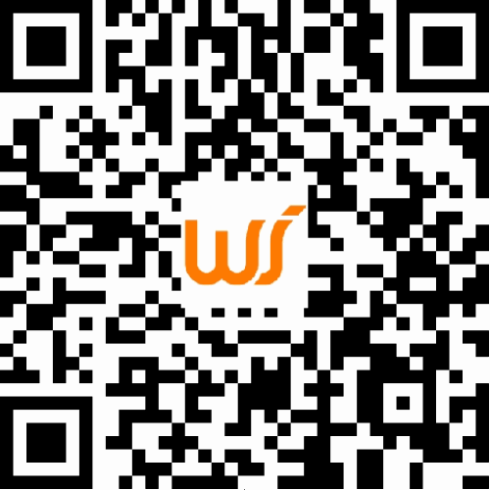

**联系人及联系方式：**薛琪烁 18680349369

【模板二】

让出行更环保有趣

——深圳乐行天下科技有限公司

【“深”有来头】

深圳乐行天下科技有限公司(简称“乐行天下”)2012年12月成立，总部位于中国深圳，致力于用智能化体感交互技术和智能机器人技术打造面向未来独一无二，可持续发展的出行生活方式体验。作为集产品研发、销售与服务为一体的国家高新技术企业和深圳专精特新企业，公司拥有200余项专利，屡次斩获德国IF，G-mark，红点奖等全球设计奖项，产品遍布全球55个国家。

【技艺高强】

INMOTION乐行天下作为智能电动独轮车和滑板车领域的引领者，专注于为全球用户提供绿色、便捷的短途出行解决方案，并注重产品的智能化、时尚化和个性化。将产品打造成为用户生活的伙伴，为用户提供乐趣与激情。注重科技、时尚与刺激的元素，并以高品质、高性能和创新为特点。品牌形象可与户外运动、城市探索和个性化交通方式等相关，塑造较为潮流、前卫和户外运动的形象。自2012年创立以来，我们带着对卓越的追求，勇往直前，一路探索行业的未知领域。我们不甘于平凡，不畏惧挑战，敢于打破常规，打造面向未来的出行方式，推动全球可持续发展。我们坚持自主研发，不断创新，让每一次出行都成为一次难忘的体验。INMOTION乐行天下目前已经成功进入50多个国家和地区；长期合作18家连锁商超，覆盖200+门店；

##### 

【大展拳脚】

产品可用于赛事工作人员在各场馆的行走工作提高效率。摄影师拍摄、裁判及教练工作，曾服务于“中体联国际交接节”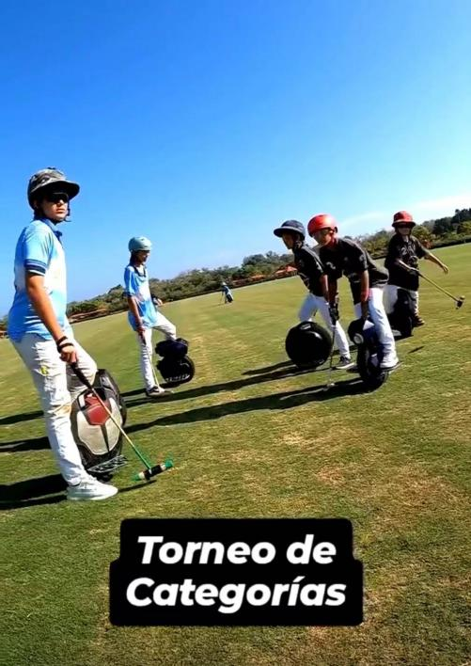志愿者现场服务，西班牙曲棍球比赛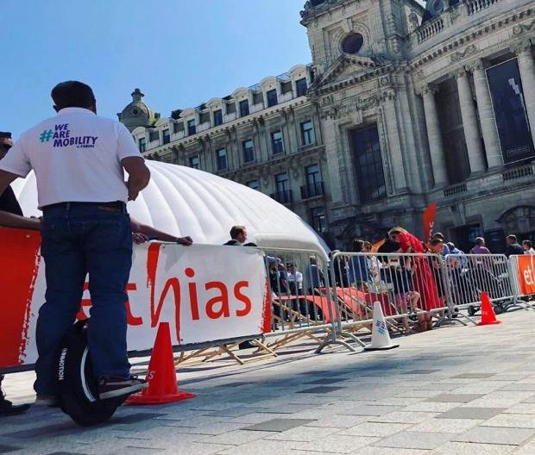教练及摄影师工作使用。

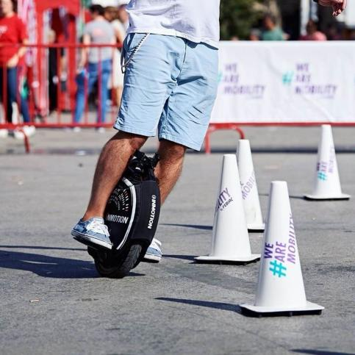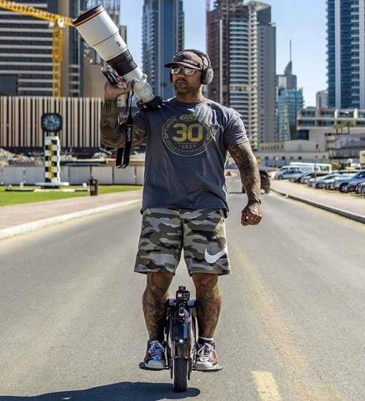

【用之于“赛”】

青少年花式独轮表演可在闭幕式上作为科技运动表演，赛中产品也可用于场内工作人员拍摄调配工作，场外比赛可设智能独轮骑行射箭比赛，可有独轮骑行传递火炬接力。

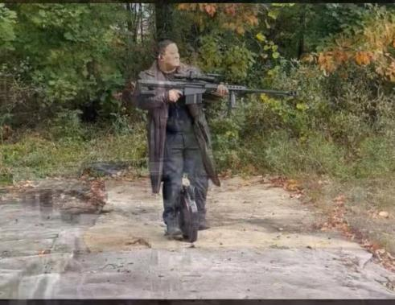

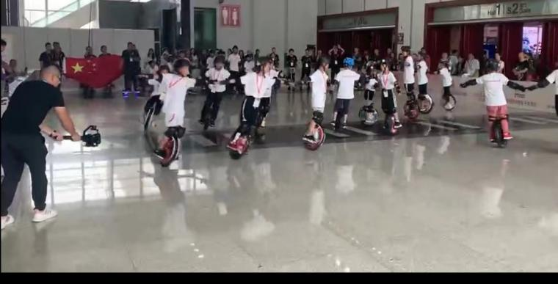

**联系人及联系方式：**菀玉涵13714050087